PAAZ
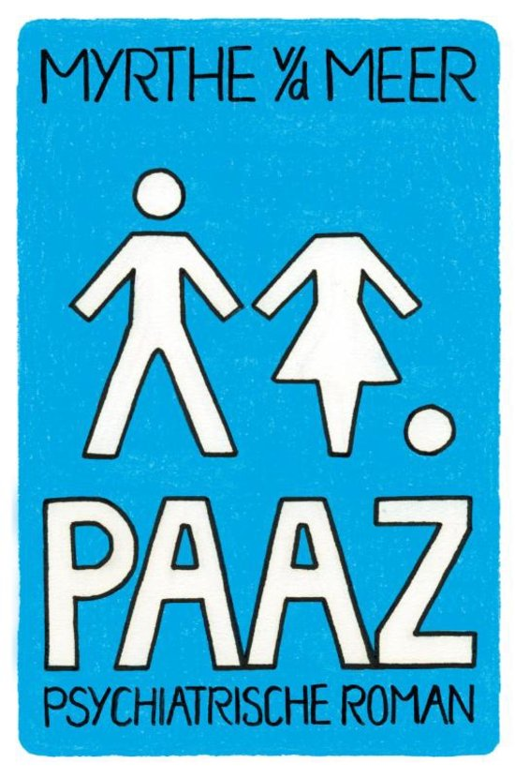

Feitelijke gegevens
Titel: PAAZ
Auteur: Myrthe van der Meer
1e druk: oktober 2012
Gebruikte druk: 2e druk nov 2012
Aantal bladzijden: 352
Uitgeverij: The house of Books

Hoofdpersonen
Emma Nieuwenhuis: een jong meisje van 26 jaar dat eerst helemaal op ging in haar werk en er tegenop ziet dat ze met vakantie moet. Haar kijk op het leven is heel anders dan die van de meeste mensen, ze denkt vaak dat iedereen graag dood wilt, net zoals zij. Ze vindt het dan ook normaal om over zelfmoord na te denken. Emma is een vrij nuchter personage en ze komt heel intelligent over. Zelf ziet ze haar problemen niet zo serieus in. Ze voelt zich ook niet op haar gemak als ze weet dat andere mensen tijd en energie in haar steken.
Eerst wilt ze niet al te graag haar gevoelens delen met de mensen om haar heen en is het liefst braaf zodat niemand last van haar heeft. Later merk je op dat ze een stuk opener wordt, eerst naar een aantal vrienden op de inrichting toe, ook na een tijdje tegen haar vriend en je ziet aan het eind dat ze nu om gesprekjes durft te vragen met verpleging en open en eerlijk met haar psychiater communiceert.

Citaten
Bladzijde 41:
“Ik ben de nieuwe.”
“En dan dringt de betekenis daarvan in alle gruwelijkheden tot mij door. Ik ben de reden waarom de deur op slot zit. Ik ben de reden waarom vijfentwintig patiënten vijf man verpleging continu van het kantoortje naar de tuindoor moeten laten lopen. Alleen al het feit dat ik hier zit, betekent dat negenentwintig mensen last van mij hebben. Negenentwintig mensen die al genoeg problemen hebben zonder mij. Als ik er niet was geweest, was de tuindeur open. Ik wou dat ik dood was. De tuindeur moet weer open. Ik moet dus dood.”

Bladzijde 208/209:
“Hoe zie je mij nu dan?’ vraag ik zenuwachtig.’
‘Als een…’ zorgvuldig zoekt ze naar de juiste woorden, ‘… hoog intelligente vrouw die over heel vel capaciteiten beschikt, maar die moeite heeft om ze te herkennen en ze voor zichzelf in te zetten in plaats van alleen voor anderen. Iemand die steeds weer kopje onder gaat in een zware depressie.’
‘Zware depressie?’ vraag ik.
‘Zware depressies, ja. Het probleem met jou is dat je geleerd hebt om alles zelf op te lossen en dat wil je hier ook nog steeds. Ik ben dan wel jouw psychiater, maar ik kan het niet helemaal alleen, ik heb jouw medewerking nodig. Ik wil graag samen naar oplossingen zoeken, maar ik vind het ontzettend moeilijk, soms bijna onmogelijk, om te zien wat er in je omgaat.’
‘Dat doe ik niet expres.’
‘Dat weet ik. Je bent altijd vriendelijk en beleefd en daarmee stel je iedereen om je heen gerust en dat doe je op zo’n manier dat je ze in feite altijd op afstand houdt.”

Open plekken
De titel van dit boek was voor mij niet een open plek, het is namelijk geen bekend woord dus je kan al snel bedenken dat dit om een naam van een plek gaat of een afkorting.
De grootste open plek was denk ik wel de aanleiding van haar depressie, je krijgt namelijk niet zomaar ineens een depressie. Je wilt niet zomaar ineens dood en vooral, omdat ze het er dus steeds over had dat ze altijd al nadacht over de dood. Ze vond het normaal om te denken dat iedereen dood wilt en hier na toe leeft. Ze vertelt steeds in korte stukjes waardoor dit komt. Eerst zegt ze dat haar broer gedragsproblemen had in zijn jeugd, later leer je hier wat meer over. Ze vertelt dan dat haar broer vaak boos wordt en hij zijn eigen broertjes en zusjes pijn deed of liet huilen. Ze vertelt dan later ook hoe ze er mee om ging en wat ze hierdoor zelf heeft gedaan. Zelf weet zij dit natuurlijk alleen, maar jij als lezer alleen als je verder leest.

Spanning
Dit boek is natuurlijk geen boek vol actie, het is een boek vol psychologische spanning. Ze praten over heftige dingen zoals zelfmoord en automutilatie. Deze dingen gebeuren ook in het boek en dan praten ze er soms licht over en met grapjes en soms merk je ook dat ze het zwaar hebben.

Open/gesloten einde
Dit boek heeft een gesloten einde, het eindigt met een stuk dat ze weer terug thuis is. Ze is er ook oprecht uiteindelijk blij mee en ze weet nu dat ze nog met Sergei wilt blijven. Ik heb hier geen verder vragen meer over. Wat het nog beter maakt is dat er een aantal pagina’s hierna nog een stuk te lezen is van de schrijfster zelf, ze bedankt een aantal mensen. Hierbij maakt ze heel duidelijk dat dit geschreven is naar een waargebeurd verhaal met wat aanpassingen van namen. Als je hier ook over na hebt gedacht dan weet je dat het dus wel degelijk zo is.

Thematiek
Dit hele boek gaat over allemaal mensen met vormen van depressie of andere psychische afwijkingen en hoe ze hiermee omgaan en wat ze er zelf over denken. Natuurlijk is dat voornamelijk van toepassing bij Emma, aangezien zij natuurlijk de hoofdpersoon is.

Personages
De hoofdpersoon is natuurlijk Emma, je leest alles vanuit haar hoofd, haar blik. Je leest over haar gevoelens op een hele sterke manier en al haar intelligente, nuchtere opmerkingen. Je leert al snel veel over haar, over hoe ze de wereld ziet en vooral zichzelf. Emma leert later ook waarom Alice hier zit, vanwege de ziekte Dis.
Alice is in dit boek ook erg belangrijk, je leert haar natuurlijk vooral kennen door Emma en de gesprekken die ze dan voert met Alice. Ze is een medepatiënt waar Emma steeds meer mee durft te communiceren en ze delen later zelfs hun gevoelens en verdriet.
Sergei komt hier niet al te vaak in voor maar hij is de vriend van Emma en is vastbesloten haar ondanks alles, vooral de dingen waar hij later pas achter komt, niet te laten gaan en hij denkt dat ze er samen wel uit komen. Hij komt over als een lieve vriend, maar dat is dan ook wel alles.

Rollen en direct/indirect
Emma: je leert haar natuurlijk kennen op een hele eerlijke directe manier. Ze zegt heel vaak hoe ze is, hoe ze zich voelt en wat ze van zichzelf vindt.
Alice en Sergei leer je indirect kennen, je leest wel hoe ze reageren op Emma en je leest wat Emma zelf van ze vindt. Dit is wel net genoeg om een mening over ze te kunnen creëren, maar ik heb geen idee hoe ze eruit kunnen zien en dit weet ik bij Emma bijvoorbeeld wel genoeg. Je leert door Emma alleen waarom de meeste cliënten hier zijn gekomen en hoe ze over bepaalde onderwerpen denken. Dit geldt ook weer voor alle verpleging en de psychiaters die er nog vaak genoeg in voorkomen.
Je leert haar broer alleen kennen door zijn acties van vroeger en dit is ook zo met de rest van haar familie.
In dit verhaal zijn bijna alle personen die Emma benoemt een helper, ze hebben het beste met haar voor en willen allemaal dat ze beter wordt. Er zijn er ook veel die haar heel erg gaan missen als ze weggaat. Zelfs haar broer David is uiteindelijk heel goed voor haar en je merkt dat ook hij zijn zusje steunt.

Normen en waarden
Wat Emma een hele lange tijd vasthoudt is dat ze haar gedachten normaal vindt over het leven, ze denkt dat iedereen liever doodgaat dan leeft en dit is niet iets wat veel mensen denken en waar ze lang aan vasthouden. De meeste mensen vinden het leven misschien niet al te leuk, maar ze denken niet elke dag aan de dood. Ze leven niet naar de dood toe zoals zij denkt dat de meest mensen doen.

Setting
Na een paar bladzijdes begint verder bijna alles op de PAAZ, in haar kamer in de hallen en buiten. In het begin las je heel snel iets over haar kantoor en het laatste kleine hoofdstuk dat bevond zich in haar eigen huis. Dit boek is nog heel nieuw en dat het in het onbestemde heden is dat valt nog mee.

Tijd
Verteltijd: dit boek heeft 346 bladzijden over om het hele verhaal te weten, als je het dankwoord niet mee rekent.
Vertelde tijd: haar hele tijd op de PAAZ tot ze terug is duurt ongeveer zes maanden, het zal ongeveer wel iets langer zijn dan een halfjaar, maar dit is ongeveer de goeie indicatie.

Chronologie
Dit boek is zoals de andere 2 boeken die ik hiervoor heb gelezen niet chronologisch, ondanks het feit dat je je niet soort aan de kleine terug verwijzingen of de relatief korte flashbacks.
Je hebt een aantal flashbacks in dit verhaal, ze zijn niet heel lang en ze beginnen vaak wel na een nieuw kopje. Je raakt er hierdoor ook niet van in de war en het is bijna nooit langer dan 2 pagina’s vol. Ze heeft het dan snel over haar tijd als kind zijnde, over dat ze er nooit bij stilstond maar het eigenlijk helemaal niet zo positief is. Je leert daar David kennen en de rol die haar ouders ook hebben gehad. Dit had allemaal als gevolg dat Emma met een depressie rondliep zonder er eigenlijk bij stil te staan.
Je leest nauwelijks over haar toekomst, als ze afscheid moet nemen van haar groepje hebben ze het heel kort over de toekomst, maar dan eigenlijk meer wat Emma hun in het vervolg toewenst.
Er is wel één belangrijke terug verwijzing, dat is wanneer ze haar zusje Elisa eraan herinnert wat er vroeger is voorgevallen. Elise weet er alleen niets meer vanaf. Hierdoor merk je ook meteen waarom Emma eigenlijk zo negatief voor zichzelf is. In haar kindertijd deed ze hele erge dingen en dat vindt ze zelf ook.

Verhaallijnen
De verhaallijn in dit boek is erg simpel, alles gaat via Emma. De eerste drie bladzijdes gaat alles nog prima lijkt het, ze heeft een prima baan en wilt ook absoluut niet met vakantie. Het hoofdstuk daarna wordt ze al snel opgenomen, omdat ze had verteld dat ze graag dood wilde. Zelf denkt ze dat hier snel weer uit gaat komen.
Er volgt een lange tijd van behandelingen en gesprekken, waardoor je veel over Emma leert. Ze maakt ook heel snel een aantal vrienden. In het begin wilt ze niemand tot last zijn en later leert ze van haar psychiaters dat dit haar helemaal niet gaat helpen. Je merkt dat ze vooral door Alice wat veranderingen aanpast en ze er daardoor makkelijker doorheen komt. Ze durft hulp te vragen en open te zijn over haar gedachten en gevoelens. Na alle pillen en verstreken tijd mag ze na vijf maanden terug naar huis. Ze is dan wel haar baan kwijt, maar haar vriend Sergei is nog steeds bij haar. Natuurlijk is ze niet genezen, maar ze voelt zich uiteindelijk wel gewaardeerd.

Motieven
Psychische afwijkingen, daar draait de hele PAAZ om en als het over Emma gaat, ze heeft natuurlijk een depressie.
Identiteitsontwikkeling, dit vond ik ergens anders en dit past er ook eigenlijk heel sterk bij. Ze weet eigenlijk zelf niet eens wie ze is en wat ze kan. Ze weet dat ze haar baan leuk vond en er dan ook niet weg wilde. Ze moet ook weer leren van Sergei te houden. Laat staan van zichzelf. Ze moet leren anderen om hulp te vragen en niet bang te zijn dat ze die tot last zal zijn.

Vertelinstantie
Dit boek is geschreven vanuit de ik-vertelinstantie. Je leest steeds dingen als zei ik en daarmee weet je dat ze Emma bedoelen. Daarnaast is dit boek geheel autobiografisch. Natuurlijk zijn de situaties wat anders omschreven en veel namen geheel veranderd. Dit heeft als effect dat je je heel goed kan verplaatsen in Emma en het verhaal hierdoor sterk wordt.

